课题： 平面直角坐标系 1
教学任务分析
教  学  目  标 | 知识技能 | 1．使学生理解平面直角坐标系的有关概念，并会正确地画出平面直角坐标系。  2．使学生理解平面内点的坐标的意义，会根据坐标确定点和由点求得坐标。
教  学  目  标 | 数学思考 | 通过画平面直角坐标系，渗透数、形结合思想，初步体会几何与代数间的联系．
教  学  目  标 | 解决问题 | 在平面直角坐标系中，根据坐标找出点，由点求得坐标。
教  学  目  标 | 情感态度 | 培养学生细致、认真的学习习惯，体验数学充满智慧和创造．
重点 | 1．能正确地画出平面直角坐标系。  2．能在平面直角坐标系中，根据坐标找出点，由点求得坐标。
难点 | 在平面直角坐标系中，根据坐标找出点由点求出坐标。

板书设计
课题 6.1.2 平面直角坐标系1

课后反思
问题与情境 | 师生行为 | 设计意图
复习提问  1．什么叫做数轴？  2．数轴上的点与实数之间是一种什么关系？  新授  - 给出点在数轴上的坐标的意义  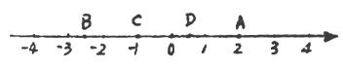  - 如何确定平面内点的位置  （三）如何画平面直角坐标系  2．归纳平面直角坐标系的特征。  [课堂练习一]  （l）学生各自画一个平面直角坐标 | 学生思考  画数轴  并回答  通过复习数轴引出：数轴上的点所对应的实数叫做这个点在数轴上的坐标。由图看出点A在数轴上的坐标为2。  以教室学生座次为例，说明平面内的点可以用一对有序实数来表示。  1．结合课本的图  老师一边画，一边指，一边讲的形式，—一介绍平面直角坐标系及有关概念。  两条数轴  （l）互相垂直；  （2）原点重合；  （3）通常取向右、向上为正方向；  （4）单位长度一般取相同的。  学生画平面直角坐标系 | 以旧迎新  1．通过实例，使学生认识到平面内点的位置可以用一对实数来表示。  2．通过引导分析，使学生认识到用两条互相垂直的数轴来确定平面内点的位置。  平面直角坐标系是数轴的发展，其本质是有公共原点且互相垂直的两条数轴。因此在建立直角坐标系时，原点、方向、长度单位是缺一不可的。由此，实现了认识从一维空间到二维空间的发展。

问题与情境 | 师生行为 | 设计意图
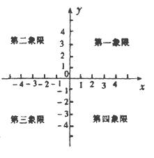  （四）怎样确定平面内点的坐标  写出图中A，B，C，D，E，F，O各点的坐标。  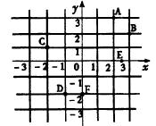  （五）怎样由点的坐标确定其在平面内的位置结合图形，启发学生想出方法。  例2 在平面直角坐标系中，描出下列各点：  A（4，3），B（－2，3），  C（－4，l），D（2，一2），  E（－1.5，0），F（0，－2．5）。 | 结合课本的图，讲述确定坐标平面内点的坐标的方法。  这个平面叫做坐标平面，坐标轴将坐标平面分为四个象限，编号如图，坐标轴上的点不在任一象限内。  学生写坐标  学生描点：  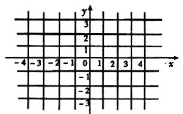 | 说明：1．坐标平面内的点的坐标是一对有序实数。  2．不同的点对应着不同的坐标。  说明：不同的坐标对应着不同的点
教学过程设计
问题与情境 | 师生行为 | 设计意图
四、小结  通过本节课的学习，我们知道了什么是平面直角坐标系，以及怎样画平面直角坐标系。建立直角坐标系后，知道了什么是平面内点的坐标，以及怎样由点求坐标和由坐标求点。  五、布置作业  - 画出平面直角坐标系。  2．预习题：四个象限及坐标轴上的点的坐标各有什么特征？ | 阅读本节教材，思考并回答下列问题  （l）两条相交的数轴一定能组成平面直角坐标系吗？  （2）坐标平面内的每一个点，不论其位置如何，它的坐标都是一对有序实数吗？ | 建立了平面直角坐标系之后，不仅有序实数对与平面内的点之间建立了—一对应关系，也实现了数与形的相互转化，为利用代数方法解决几何问题提供了必要条件，也为有关代数问题提供了直观的几何说明，使数学进入了一个新阶段

